温馨提示：
此题库为Word版，请按住Ctrl,滑动鼠标滚轴，调节合适的观
看比例，关闭Word文档返回原板块。
考点4 函数的单调性及最值、
函数的奇偶性与周期性
一、选择题
1.（2011·湖北高考理科·T6）已知定义在R上的奇函数和偶函数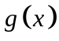满足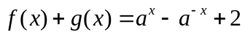 (＞0,且).若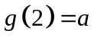，则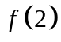=（ ）
（A）2 （B）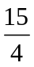 （C） 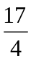 （D） 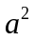
【思路点拨】根据函数具有奇偶性这一特点，令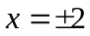 再求解.
【精讲精析】选B. 令得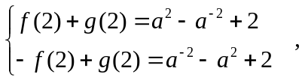两式相加得 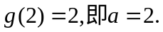因此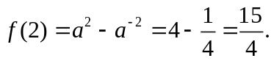
2.（2011·湖北高考文科·Ｔ3）若定义在R上的偶函数和奇函数满足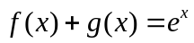，则
=（ ）
（A） 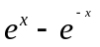 （B）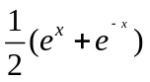 (C) 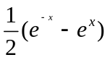 (D)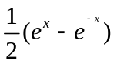
【思路点拨】根据函数具有奇偶性这一特点，用 代替构造含有与的方程组求解.
【精讲精析】选D.在 ①中令 代替得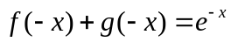，即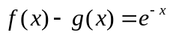 ②，由①-②得=.
3.（2011·全国高考理科·Ｔ9）设是周期为2的奇函数，当0≤x≤1时，=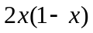，则
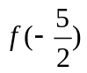=（ ）
(A) - (B)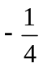 (C) (D)
【思路点拨】解本题的关键是通过周期性和奇偶性把自变量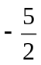转化到区间[0,1]上进行求值.
【精讲精析】选A.先利用周期性，再利用奇偶性得: 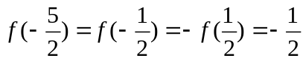.
4.（2011· 全国高考文科·Ｔ10）设是周期为2的奇函数，当0≤x≤1时，=，则
=（ ）
(A) - (B) (C) (D)
【思路点拨】解本题的关键是通过周期性和奇偶性把自变量转化到区间[0,1]上进行求值.
【精讲精析】选A.先利用周期性，再利用奇偶性得: .
5.（2011·上海高考理科·T16）下列函数中，既是偶函数，又是在区间上单调递减的函数是（ ）
（A）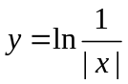 （B）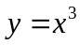 （C）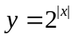 （D）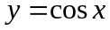
【思路点拨】本题考查函数的奇偶性和单调性，可结合性质依次判断.
【精讲精析】选A.
选项 | 具体分析 | 结论
A | 选项A函数满足题目要求既是偶函数，又是在区间上单调递减 | √
B | 此函数是奇函数，不合题意 | ×
C | 虽然是偶函数，但是在区间上单调递增，故不合题意 | ×
D | 是偶函数，但是在区间上不具有单调性，不合题意 | ×
6.（2011·上海高考文科·T15） 下列函数中，既是偶函数，又在区间上单调递减的函数是（ ）
（A）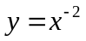 （B）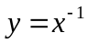 （C） （D）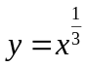
【思路点拨】本题考查函数的奇偶性和单调性，可结合性质依次判断.
【精讲精析】选A.
选项 | 具体分析 | 结论
A | 正确 | √
B | 是奇函数，不合题意 | ×
C | 虽然是偶函数，但是在区间上单调递增，不合题意 | ×
D | 是奇函数，不合题意 | ×
二、填空题
7.（2011·上海高考理科·T13） 设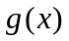是定义在上，以1为周期的函数，若函数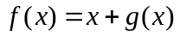在区间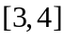上的值域为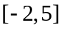，则在区间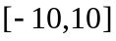上的值域为 .
【思路点拨】本题综合考查了函数的周期性，函数的定义域和值域等相关性质，利用已知函数是以1为周期的函数的特点，逐渐过渡求解.
【精讲精析】因为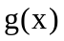是定义在R上，以1为周期的函数，所以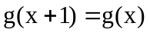，又因为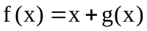，所以，又因为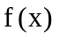在区间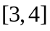上的值域为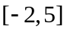，且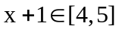，所以当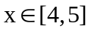时，的值域为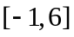，当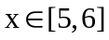时，的值域为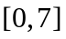，……当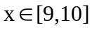时，的值域为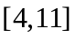，同理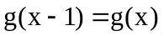也成立，则，所以当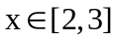时，的值域为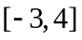，……当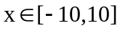时， 的值域为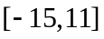.
答案：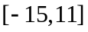
8.（2011·上海高考文科·T14）设是定义在上，以1为周期的函数，若函数在区间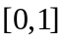上的值域为，则在区间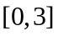上的值域为 .
【思路点拨】本题综合考查了函数的周期性，函数的定义域和值域等相关性质，利用已知函数是以1为周期的函数的特点，逐渐过渡求解.
【精讲精析】因为是定义在R上，以1为周期的函数，所以，又因为，所以，又因为在区间上的值域为，且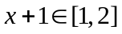，所以当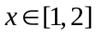时，的值域为[-1,6],同理可得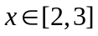时，的值域为[0,7]，所以当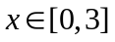时，的值域为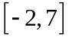.
答案：
关闭Word文档返回原板块。

